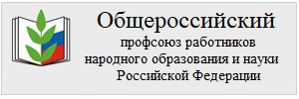

Ханты-Мансийская окружная организация Профсоюза работников народного образования и науки Российской Федерации (edunionhmao.ru)

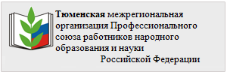

[Тюменская межрегиональная организация Профессионального союза работников народного образования и науки Российской Федерации (tyumprof.ru)](https://tyumprof.ru/)

[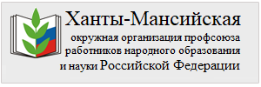](Ханты.png)

[Ханты-Мансийская окружная организация Профсоюза работников народного образования и науки Российской Федерации (edunionhmao.ru)](Ханты.png)

[горком86.рф (xn--86-glc2akkbo.xn--p1ai)](http://xn--86-glc2akkbo.xn--p1ai/)